**SỞ GIÁO DỤC VÀ ĐÀO TẠO TỈNH ĐẮK LẮK**

**ĐƠN VỊ: THPT NGUYỄN TRÃI**

**KỲ THI OLYMPIC 10-3 LẦN THỨ III, NĂM 2018**

**ĐỀ THI ĐỀ NGHỊ MÔN:VẬT LÍ ; LỚP: 10**

**ĐỀ THI VÀ ĐÁP ÁN**

**Câu 1:**

Các giọt nước mưa rơi khỏi một đám mây trong thời tiết lặng gió. Giả sử các giọt nước mưa giống nhau và có dạng hình cầu, rơi với vận tốc ban đầu bằng không, theo phương thẳng đứng. Biết đám mây ở độ cao đủ lớn, coi trọng trường tại nơi khảo sát là đều và .

**1.** Bỏ qua mọi sức cản. Tìm quãng đường một giọt nước mưa rơi được trong 3 giây đầu và trong giây thứ 5.

**2.** Xét một giọt nước mưa rơi chịu lực cản của không khí là (với k là hằng số, v là vận tốc của giọt nước đối với đất). Tại lúc gia tốc của nó đạt tới giá trị thì vận tốc của nó đạt giá trị . Khi xuống tới gần mặt đất, thì giọt nước mưa rơi với vận tốc không đổi, lúc này giọt nước đập vào tấm kính ở cửa bên của một ô tô đang chuyển động thẳng đều theo phương ngang, giọt mưa để lại trên kính một vết nước hợp với phương thẳng đứng một góc 300. Tính tốc độ của ô tô và cho biết người lái xe có vi phạm luật giao thông vì lỗi vượt quá tốc độ quy định không? Biết tốc độ tối đa cho phép của ô tô là 70 (km/h).

|  |  |  |
| --- | --- | --- |
| **1** | Quãng đường giọt nước rơi được trong 3 (s) đầu là : |  |
| Quãng đường giọt nước rơi được trong giây thứ 5 là : |  |
| **2** | Chọn chiều dương là chiều chuyển động của giọt nước mưa.  - Áp dụng Định luật II Niu-tơn cho giọt nước    Chiếu lên chiều dương, ta có: ma = P - FC  Tại thời điểm a = 6 (m/s2), v = 12 (m/s), ta có:  ;  Khi rơi gần mặt đất, do giọt nước chuyển động thẳng đều, ta có:    Thay (1) vào, ta có: v’ = 30(m/s). |  |
| Gọi giọt nước là vật 1; ô tô là vật 2; mặt đất là vật 3.    Biết v13 = v’ = 30(m/s) và hợp với góc 300.  Từ hình vẽ:          α  Vậy người lái xe không vi phạm giao thông về tốc độ. |  |

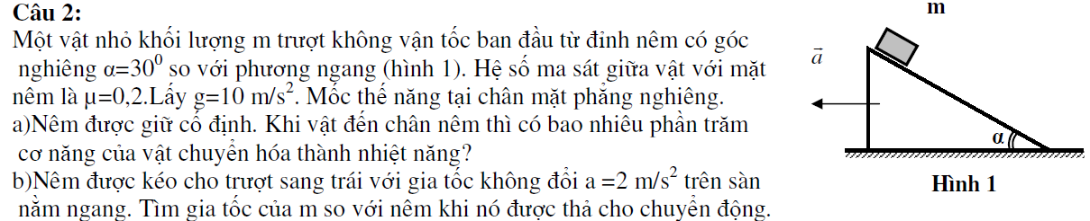

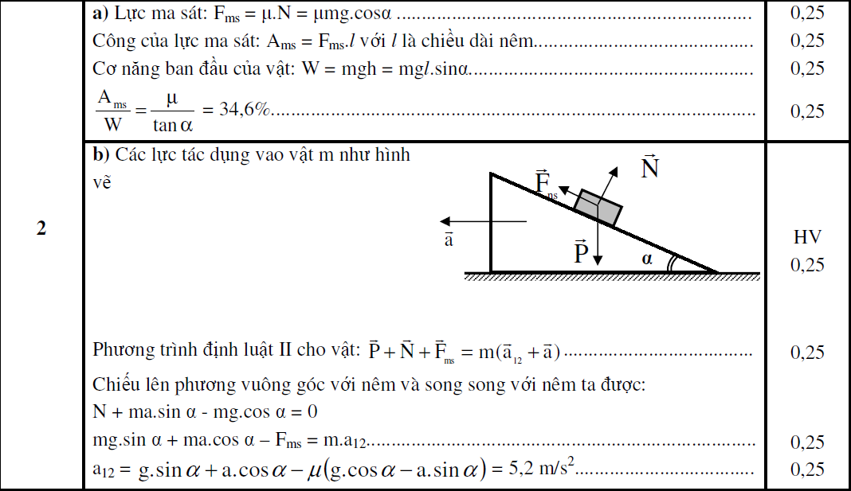

**Câu3:**

Một chiếc thang đồng chất có chiều dài AB =  = 2,7m, trọng lượng P. Đầu A của thang tựa vào sàn nhà nằm ngang, đầu B của thang tựa vào tường thẳng đứng. Khối tâm G của thang ở cách đầu A một đoạn 0,9m. $\frac{l}{3}$ Thang cân bằng ở vị trí hợp với sàn nhà một góc  như hình vẽ. Gọi µ là hệ số ma sát giữa thang với sàn, bỏ qua ma sát giữa thang và tường.

G



B

A

**1.** Tìm giá trị nhỏ nhất của µ để thang còn chưa bị trượt.

**2.** Cho. Một người có trọng lượng  trèo lên thang. Hỏi người đó trèo được một đoạn tối đa bằng bao nhiêu (so với đầu A) để thang còn chưa bị trượt.

|  |  |  |
| --- | --- | --- |
| **1** | y’    B  A  G          x’  Chọn hệ trục tọa độ x’Oy’ như hình vẽ.  - Điều kiện cân bằng lực cho thang:    Chiếu lên trục Oy’, ta có: NA = P (1)  Chiếu lên trục Ox’, ta có:  (2) |  |
| Chọn trục quay tại A, theo quy tắc mô men lực, ta có :  ;  Từ (2) và (3), ta có: |  |
| Để thang không bị trượt thì :    Vậy, giá trị nhỏ nhất của hệ số ma sát là: |  |
| **2** | Chọn hệ trục tọa độ xOy như hình vẽ. Gọi khoảng cách từ vị trí người đến A là x.  Do thanh nằm cân bằng, ta có:    B  A  G          x’  y’    Chiếu lên trục Oy’, ta có: NA = P + P1 (1)  Chiếu lên trục Ox’, ta có: ;  (2’)  Chọn trục quay tại A, theo quy tắc mô men lực, ta có :      Từ (2’) và (3’), ta có: |  |
| Để thang không bị trượt thì :  ;    Vậy người đó trèo được tối đa một đoạn . |  |

**Câu 4:**

Một sợi dây nhẹ không giãn, chiều dài = 1m, một đầu cố định, một đầu gắn với vật nặng khối lượng tại nơi có gia tốc trọng trường . Ban đầu vật m1 ở vị trí B, dây treo hợp với phương thẳng đứng góc  (với ), thả vật m1 với vận tốc ban đầu bằng không. Mốc tính thế năng trùng với mặt sàn nằm ngang đi qua điểm A và vuông góc với OA như hình vẽ, OA = OB = . Bỏ qua mọi ma sát và lực cản tác dụng lên vật m1, dây luôn căng trong quá trình vật m1 chuyển động.

K

A

B







C

D

O

**1.** Cho . Xác định:

**a.** Cơ năng của vật m1 ngay lúc thả.

**b.** Xác định độ lớn lực căng dây tại vị trí dây treo hợp với phương thẳng đứng góc  (ở phía bên trái OA).

**2.** Khi vật m1 chuyển động tới vị trí A, nó va chạm hoàn toàn đàn hồi xuyên tâm với vật m2 = 100g (đang đứng yên tại vị trí A). Sau va chạm vật m1 tiếp tục chuyển động theo quỹ đạo tròn bán kính = 1m đến vị trí có độ cao lớn nhất (vị trí K), D là chân đường vuông góc từ K xuống mặt sàn. Vật m2 chuyển động dọc theo mặt sàn nằm ngang đến vị trí C thì dừng lại. Hệ số ma sát giữa m2 và mặt sàn là 0,1. Biết .

Xác định góc .

|  |  |  |
| --- | --- | --- |
| **1** | **a.** Cơ năng của vật m1 là |  |
| **b.** Áp dụng định luật bảo toàn cơ năng cho vật, tìm tốc độ của vật ở vị trí góc lệch , ta được:  - Áp dụng định luật II Niu - tơn cho vật m2 tại vị trí , chiếu lên phương bán kính, chiều hướng vào tâm, ta được : |  |
| **2** | - Vận tốc của vật m1 ngay trước va chạm là  - Gọi tương ứng là vận tốc của mỗi vật ngay sau va chạm.  O  A  B        C  D  K    - Áp dụng định luật bảo toàn động lượng, cơ năng cho hệ hai vật m1 , m2 ngay trước và ngay sau va chạm (chiều dương có phương nằm ngang, hướng từ trái sang phải) |  |
| - Xét vật m1:  Áp dụng định luật bảo toàn cơ năng cho vật tại vị trí A và vị trí K, ta được : |  |
| - Xét vật m2:  Áp dụng định luật II Niu - tơn cho vật theo phương ngang, chiều dương hướng sang phải.    Khi vật dừng lại tại C. Suy ra: |  |
| Theo đề  (1)  Đặt    Vậy |  |

**Câu 5:**

P1

P2





Một bình kín hình trụ đặt thẳng đứng có chiều dài  được chia thành hai ngăn nhờ một pittông cách nhiệt (bỏ qua bề dày của pittông). Hai ngăn chứa cùng một chất khí lí tưởng, ngăn trên chứa một 1mol khí, ngăn dưới chứa 5 mol khí. Khi chất khí ở hai ngăn có cùng nhiệt độ T1 thì pittông ở vị trí cân bằng và cách đầu trên của bình một đoạn . Gọi P0 là áp suất của riêng pittông tác dụng lên chất khí ở ngăn dưới. Biết các thông số trạng thái P, V, T và n (mol) liên hệ với nhau bằng công thức: PV = nRT (với R là hằng số). Bỏ qua mọi ma sát.

**1.** Tính áp suất P1 và P2 của không khí trong hai ngăn theo P0.

**2.** Chất khí ở ngăn dưới được giữ ở nhiệt độ T­1. Hỏi phải thay đổi nhiệt độ chất khí ở ngăn trên đến giá trị bằng bao nhiêu (theo T1) để pittông cân bằng ở vị trí cách đều hai đầu của bình?

|  |  |  |
| --- | --- | --- |
| **1** | Do pittông ở trạng thái cân bằng, ta có:                Ta có: |  |
| **2** | Xét ngăn dưới, ta có:  Do pittông ở trạng thái cân bằng, ta có:  Xét ngăn dưới, ta có: |  |

**Câu 6:**

Cho n = 1mol khí lí tưởng biến đổi qua các trạng thái được biểu diễn trên đồ thị T-V như hình vẽ.

T

O

V

2T1

T1

2

3

1

- Quá trình 1→2 là một đoạn thẳng có đường kéo dài đi qua gốc tọa độ.

- Quá trình 2→3 là quá trình đẳng tích.

- Quá trình 3→1 là một đoạn cong thuộc đường cong có phương trình (trong đó T1 là nhiệt độ ở trạng thái 1, a, b là hằng số dương). Biết , V1 = 1 (lít). Các thông số trạng thái P, V, T và n (mol) liên hệ với nhau bằng công thức , với .

**1.** Xác định P1, P2 , P3.

**2.** Tính công của chất khí trong các quá trình 1→2 ; 2→3 ; 3→1.

|  |  |  |
| --- | --- | --- |
| **1** | - Ở trạng thái 1:  - Quá trình từ là quá trình đẳng áp, ta có:  Ta có :  - Quá trình từ  là quá trình đẳng tích, ta có: |  |
| **2** | +) Quá trình là quá trình đẳng áp, chất khí thực hiện công:  p  O  V  p1  p3  2  3  1  +) Quá trình  là quá trình đẳng tích, ta có: A23 = 0(J).  +) Xét quá trình , chất khí nhận công  Ta có : và  Suy ra :  Ta thấy P là hàm bậc nhất của V với hệ số  a < 0.  Đồ thị của nó được biểu diễn trên trục (P,V) như hình vẽ. |  |

…………………..Hết…………………..